**Taralı alanları kesir olarak yazalım !**

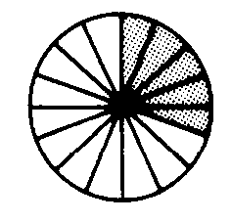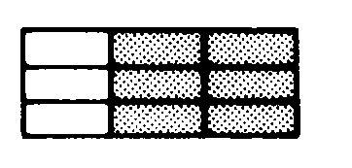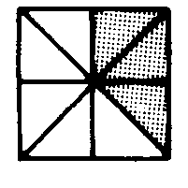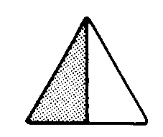 a) b) c) d) e)

# Kesirleri sadeleştirelim !

1. d) 

**Kesirleri karşılaştıralım !**

a)  b)  c)  d) 

**Tam sayıları kesirleri bileşik kesir olarak yazalım !**

a) 1 b)2  c) 1 d) 2  e) 10 f) 5

**Kesirleri ondalık sayı olarak yazalım !**



**Kesirli işlemleri çözelim.**

a)  b)  c)  d)  e)  f) 

g)  h) 

derskitabicevaplarim.com